X CONFERENCIA INTERNACIONAL DE INGENIERÍA MECÁNICA “COMEC 2019”

Fabricación de bomba peristáltica para goteo de suspensión abrasiva en ensayos de desgaste con esfera rotativa

Manufacture of peristaltic pump for dripping abrasive suspension in wear tests with rotating sphere
Miguel Castro Espinosa¹, Amado Cruz-Crespo², Enrique Velázquez³, Rodolfo Najarro⁴, Alejandro Duffus⁵
1- Miguel Castro Espinosa. Estudiante Carrera de Ingeniería Mecanica, UCLV, Cuba. E-mail: mcespinosa@uclv.cu
2- Amado Cruz-Crespo. Centro de Investigaciones de Soldadura, UCLV, Cuba. E-mail: acruz@uclv.edu.cu
3- Enrique Velázquez. Centro de Investigaciones de Soldadura, UCLV, Cuba. E-mail: evel@uclv.edu.cu
4- Rodolfo Najarro. Universidad Técnica de COTOPAXI, Ecuador. E-mail: ing.rnajarro@gmail.com
5- Alejandro Duffus. Centro de Investigaciones de Soldadura, UCLV, Cuba. E-mail: aduffus@uclv.edu.cu

Resumen:
En el trabajo se presenta la fabricación de una bomba peristáltica para el goteo de la suspensión abrasiva en ensayos de desgaste microabrasivo con esfera rotativa libre. Se realiza el diseño conceptual de la bomba, partiendo de la premisa de utilizar componentes en desuso para su fabricación. Es realizado el diseño y selección de los elementos de la bomba; así como su ensamble con el empleo del SOLIDWORKS. La bomba fue fabricada y validado su desempeño en ensayos experimentales. Se concluye que la bomba satisface los requerimientos del ensayo, permitiendo la regulación del tiempo de goteo de la suspensión abrasiva en función de las necesidades del ensayo a realizar.

Abstract:
The work presents the manufacture of a peristaltic pump for the dripping of the abrasive suspension in microabrasive wear tests with free rotating sphere. The conceptual design of the pump is made, based on the premise of using discarded components for manufacturing. The design and selection of the elements of the pump is made; as well as its assembly with the use of SOLIDWORKS. The pump was manufactured and validated its performance in experimental tests. It is concluded that the pump satisfies the requirements of the test, allowing regulation of the drip time of the abrasive suspension according to the needs of the test to be performed.

Palabras Clave: Desgaste; Ensayo microabrasivo
Keywords: Wear; Microabrasive test

1. Introducción
El desgaste abrasivo se define en la norma ASTM G40 (2002) como el daño causado por partículas o protuberancias duras que se mueven forzadamente a lo largo de una superficie sólida. Existen diversos factores que definen la magnitud del desgaste, tales como: el tipo de abrasivo, su forma y dureza y también la microestructura de la superficie, a su vez van a estar influenciados por las condiciones del medio en que se desarrollan (temperatura, movimiento relativo del abrasivo, sustancias químicas presentes y otros factores que juntos forman un complejo sistema tribológico) (ASM, 1992). Dado que el desarrollo de este fenómeno varía sustancialmente de un material a otro, la resistencia al desgaste depende de las condiciones que definen el sistema.
En el caso específico de los ensayos de desgaste microabrasivo se desarrollan desde 1745 según refiere Cozza (2006), manteniendo una constante evolución hasta el presente. Algunos de estos ensayos han sido normados por instituciones como la Sociedad Americana de Ensayos de Materiales (ASTM, por sus siglas en inglés). También se reportan, en algunos trabajos, ensayos no normados, pero que responden a particularidades concretas de las investigaciones (Ortiz 2017).
Uno de los ensayos creados para evaluar la resistencia al desgaste, que aunque no está normado es muy difundido en el medio académico por sus probados resultados es el ensayo de desgaste microabrasivo. Este consiste en generar desgaste en una probeta de ensayo, mediante una esfera en rotación, con la participación de partículas abrasivas (Cozza (2006 y 2013).
Existen dos configuraciones de equipamientos para el ensayo de desgaste micro-abrasivo por esfera rotativa:
a) máquina de ensayo por esfera rotativa fija,
b) máquina de ensayo por esfera rotativa libre.
Cuando el ensayo de desgaste micro-abrasivo se realiza con esfera rotativa libre los parámetros de ensayo que pueden ser controlados son: Fuerza normal actuante sobre el cuerpo de prueba, tiempo de deslizamiento entre la esfera y el cuerpo de prueba, concentración de la pasta abrasiva, dureza, tamaño y forma de las partículas abrasivas; así como flujo de la pasta abrasiva.
El Centro de Investigaciones de Soldadura (CIS) de la Universidad Central “Marta Abreu” de Las Villas, desde su fundación desarrolla investigaciones y actividad docente vinculadas al enfrentamiento al desgaste. Incluso fue fabricada una máquina para la realización de ensayos de desgaste microabrasivo con esfera rotativa libre (Cruz-Crespo et al 2016), pero que hasta el momento no ha contado con un sistema efectivo de controlar el goteo (flujo) de la suspensión abrasiva.
De lo planteado, el objetivo del presente trabajo es la fabricación de una bomba peristáltica, utilizando materiales en desuso, capaz de regular el goteo de la suspensión abrasiva durante los ensayos de desgaste microabrasivo con esfera rotativa libre.

2. Metodología
La idea de construir una bomba peristáltica surge por la necesidad de regular el goteo de la suspensión abrasiva en el ensayo de desgaste microabrasivo con esfera rotativa libre. Este tipo de bomba es de desplazamiento positivo, es decir, tiene una parte de succión y otra de descarga, por lo que es utilizada para bombear una gran variedad de fluidos (Streeter 1999). El fluido es transportado por medio de un tubo flexible (de 3 mm a 25 mm), colocado dentro de la carcasa circular de la bomba. El mecanismo más común cuenta con varios rodillos. Al ser sucesivamente comprimida la manguera por los rodillos que giran continuamente, obligan a circular el líquido en la dirección de giro. Si bien no es necesario, es recomendable colocar la bomba por debajo del nivel del líquido a bombear. Como el resto de sistemas de bombas, las peristálticas pueden generar una diferencia de presión mayor a la salida que la generada en la entrada de líquido.
Para la fabricación de la bomba en las condiciones del Centro de Investigaciones de Soldadura, se partió de la premisa del uso de materiales y elementos en desuso. Para la fabricación de la parte giratoria de la bomba fue usado un rotor de un ventilador doméstico (Figura 1), el cual fue llevado a las dimensiones requeridas, mediante un proceso de maquinado. Al rotor le fue colocada una sección de cadena de motocicleta en su parte exterior, cuyos rodillos giran libremente. El rotor fue montado en pedestales con cojinetes de rodamiento. Por un extremo del eje fue colocada una polea para su acople al motor.
De los componentes de la bomba, los esenciales para el adecuado funcionamiento son: la carcasa, la manguera y los rodillos móviles.
Carcasa o cubierta de la bomba (Figura 1): Es la parte exterior de la bomba y cumple la función de alojar la manguera que al ser presionada realiza la función de bombeo del fluido. El material de construcción de la misma depende del tipo de función y del fabricante, según las especificaciones de bombeo. En el presente trabajo, la carcasa fue fabricada de una chapa de acero AISI 1020 de 3 mm.

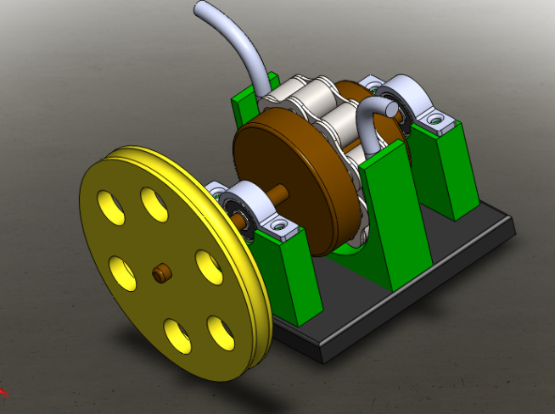 | 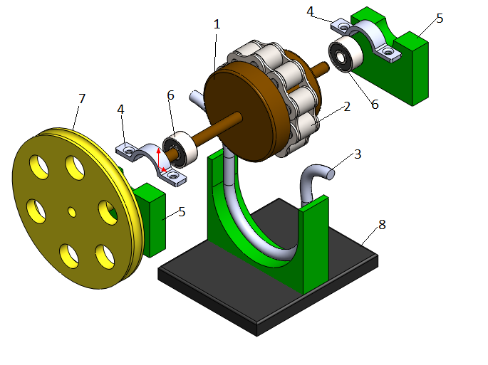
a) | b)
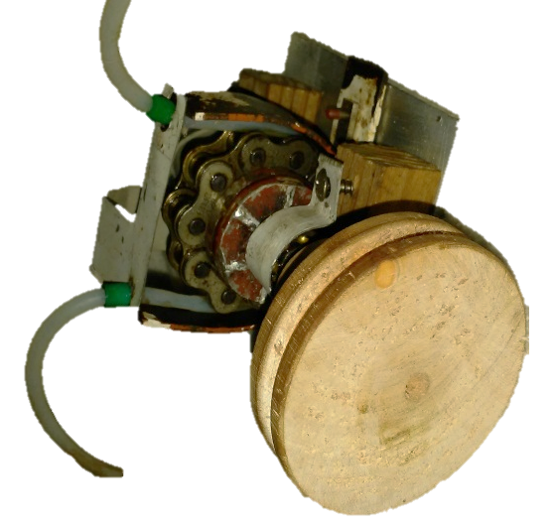
c)
Figura 1 Ensamble y despiece de la bomba peristáltica
a) Ensamble de la bomba; b) Despiece de la bomba; c) Bomba fabricada
1- eje, 2- rodillos, 3- manguera, 4- abrazaderas, 5- soporte de rodamientos, 6- rodamientos, 7- polea, 8- base carcasa
Manguera (Figura 1): Es un tubo hueco flexible, diseñado para transportar fluidos. Va ubicada dentro de la carcasa y queda presionada por cada vuelta que da el rotor con los rodillos móviles. La manguera a utilizar deberá ser resistente a la temperatura de trabajo, la presión y a ser compatible con el fluido a utilizar. Existen algunas opciones, tales como: mangueras de caucho látex, manguera de neoprene, de vinilo, teflón, polietileno y mangueras plásticas no toxicas. En el presente trabajo fue empleada una manguera de caucho latex, que proviene de un equipo de análisis químico por absorción atómica en desuso.
Rodillos móviles (Figura 1): Ubicados externamente en el rotor de la bomba peristáltica, son los que ejercen presión para hacer fluir el líquido. La acción de rotación mueve el producto en el interior de la manguera, con una velocidad de desplazamiento constante, sin deslizamiento.
El diseño de los elementos de la bomba y su ensamble (Figura 1) fue realizado con el empleo del software SolidWork. En base al diseño de los elementos y el ensamble de la bomba, fue realizada su fabricación, una imagen de la cual se muestra en la figura 1.

3. Resultados y discusión
3.1 Validación del desempeño de la bomba
Fueron realizados ensayos de desgaste con el propósito de validar el funcionamiento de la bomba. La figura 2 muestra la instalación experimental para ensayos de desgaste microabrasivo a la cual le fue acoplada la bomba fabricada para regular el goteo de la suspensión abrasiva durante el ensayo de desgaste microabrasivo con esfera rotativa libre.
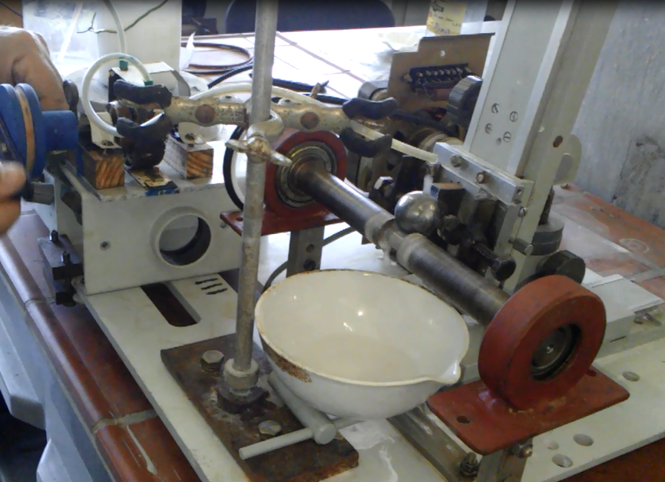 | 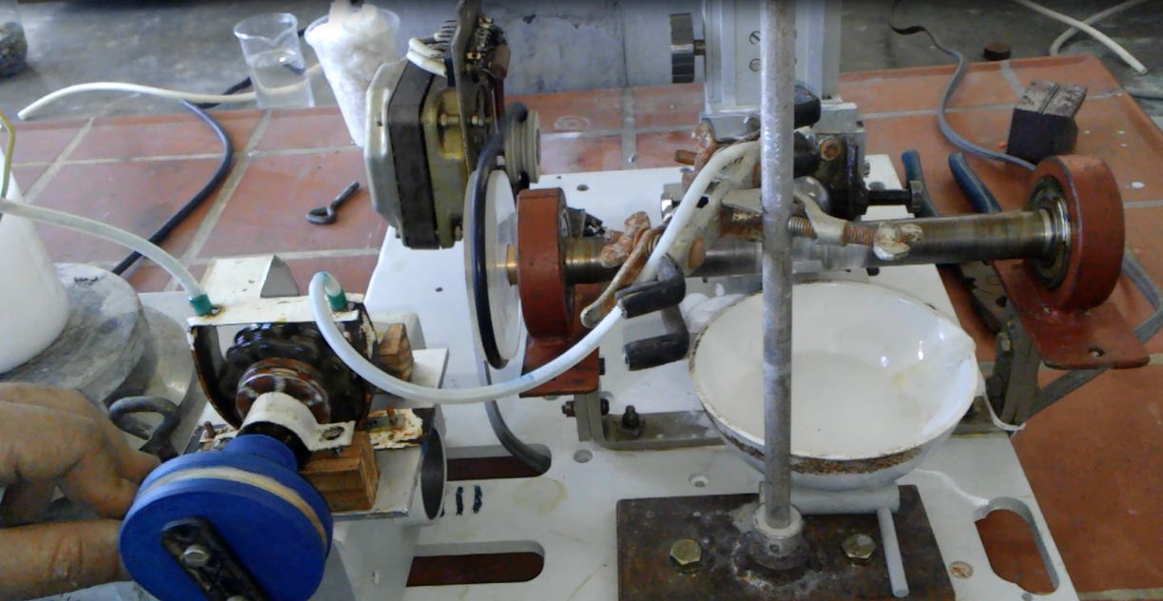
Figura 2. Instalación para ensayo de desgaste microabrasivo
La validación consistió en evaluar el comportamiento al desgaste en función del tiempo de ensayo (de la distancia de ensayo, en función del recorrido de la esfera) de un depósito de recargue obtenido por SAW (Submerged arc Welding, por sus siglas en inglés). Para ello fue estudiado el comportamiento del diámetro de la huella (del volumen de material desgastado) para 5 min y 10 min de ensayo. El resto de las variables del ensayo se mantuvieron constantes en base a experiencias previas de ensayos (Tamara 2016), de la siguiente forma:
- Velocidad de rotación de la esfera - 220 ± 2 rpm
- Carga – 0,1 N
- Angulo de la probeta – 81º
- Concentración de la suspensión abrasiva (alúmina de 0,05 μm en agua destilada) – 6,4 g/98 mL
- Velocidad de goteo – 1,3 mL/min
- Bola de acero de rodamiento de 25,4 mm de diámetro
En la figura 3 se muestran huellas de desgaste para 5 min y 10 min de ensayo. A su vez la figura 4 muestra el comportamiento al desgaste en función del tiempo. En ambas figuras se aprecia que en la medida que aumenta el tiempo de ensayo el desgaste es mayor. Se observa que el comportamiento al desgaste es creciente en función del tiempo, lo cual coincide con lo que reporta la literatura especializada (ASM, 1992), constituyendo un cierto criterio de validación del adecuado funcionamiento de la bomba, ya que de no haber regulado el goteo de maneta estable esto se habría reflejado como variable en el ensayo.
Figura 3. Huella de desgaste. a) 5 min de ensayo, b) 10 min de ensayo
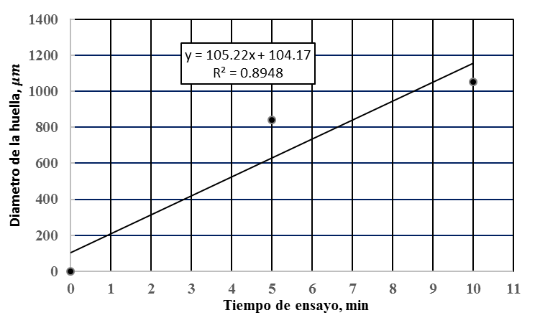
Figura 4. Comportamiento al desgaste en función del tiempo de ensayo.

4. Conclusiones
Fue diseñada y fabricada una bomba peristáltica para la regulación del goteo de suspensión abrasiva durante el ensayo de desgaste microabrasivo, basada en el empleo de materiales en desuso. La bomba fabricada, muestra un buen durante la realización de ensayos de desgaste microabrasivo, validando el comportamiento lineal del desgaste en función del tiempo de ensayo.

5. Referencias bibliográficas
- Cruz-Crespo A., Perdomo L., Herrera A. Ortiz T. Garcia A., Velázquez E., Acosta E., Concepción A., Palmero B. M., Delgado A., Pozo J. Montaje de un laboratorio de tribología para la investigación y la docencia. FORUM Provincial de Ciencia y Técnica. 2016
- ASM Handbook. Friction, wear and lubrication. ASM International, Vol 18. 1992.
- ASTM G 40 -02. Standard Terminology Relating to Wear and Erosion.
- Cozza, R. C. Estudo do comportamento do coeficiente de desgaste e dos modos de desgaste abrasivo em ensaios de desgaste microabrasivo. Escuela Politécnica de la Universidad de Sao Paulo, 2006
- Cozza, R. C. Análise sobre a reprodutibilidade de resultados e fragmentação de partículas abrasivas em ensaios ball-cratering. Tecnol. Metal. Mater. Miner. Vol. 10, No. 2, 2013.
- Streeter V. L. Mecánica de Fluidos, novena edición, 1999.
- Ortiz T. Desarrollo de un electrodo tubular revestido a partir de una
ferroaleación del sistema Fe-Cr-Mn-Si-C para el recargue de piezas
sometidas a desgaste abrasivo. Tesis Doctoral. UCLV. 2017

